Req 48 - Evidencia de configuraciones de equipos de usuarios y servidores.
- Para Equipos de empleados.
- Evidencias de configuraciones de Activos para equipos de usuarios.
Inciso a) i. Ejemplo de protección de acceso al BIOS en equipos móviles.
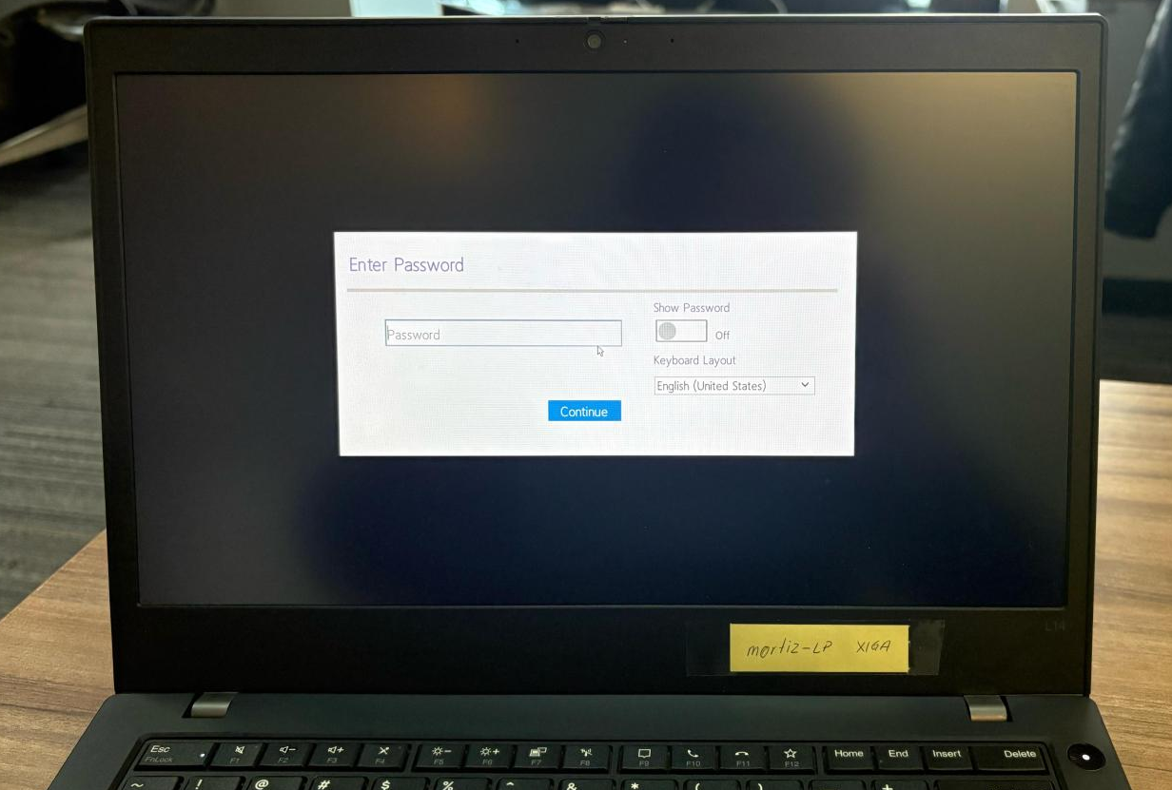
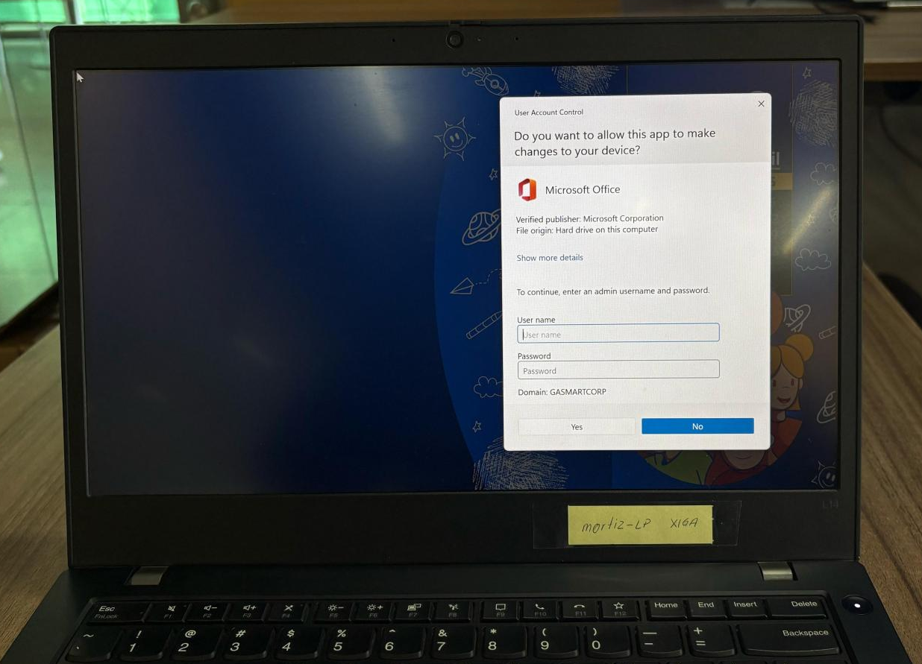
Inciso a) ii y iv Ejemplo de perfiles con restricción para hacer cambios de configuración.

- Para activos relacionados con las actividades del monedero electrónico
Inciso a) iii Limitación de derechos de acceso para modificación del s.o. Bloqueo de Pantalla por Política de AD.
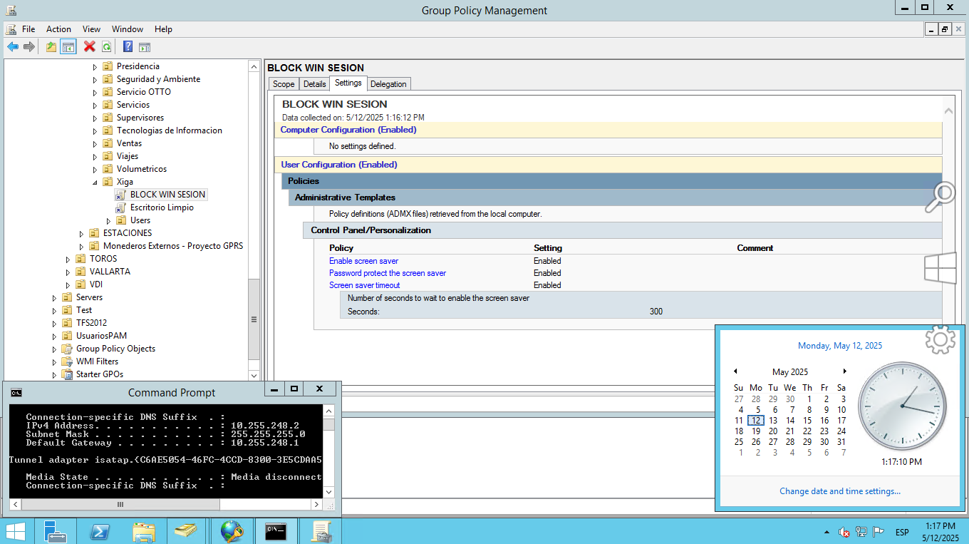

Inciso a) v Ejemplo de bloqueo de puertos USB en equipos de usuario con agente de antivirus.
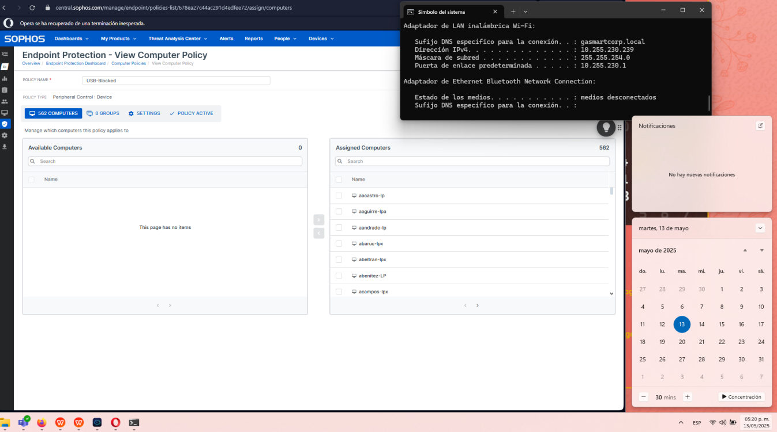

Inciso a) vi Configuraciones de Seguridad del Fabricante.
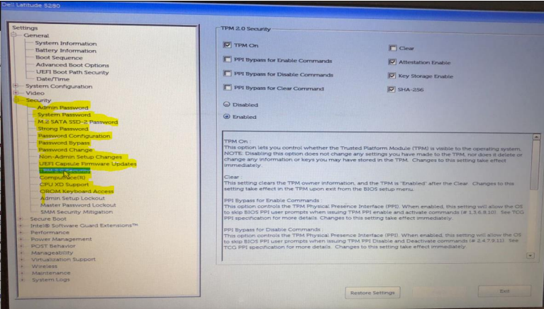

Inciso a) vii Usuarios por defecto deshabilitados en máquinas de usuarios.
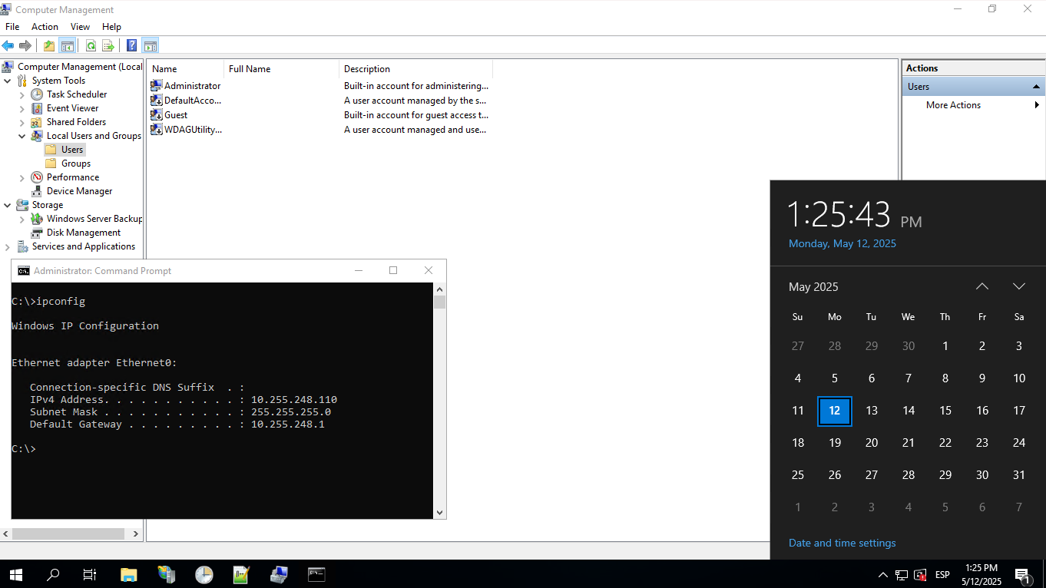

B) Evidencias de configuraciones de Activos relacionados con el monedero inciso
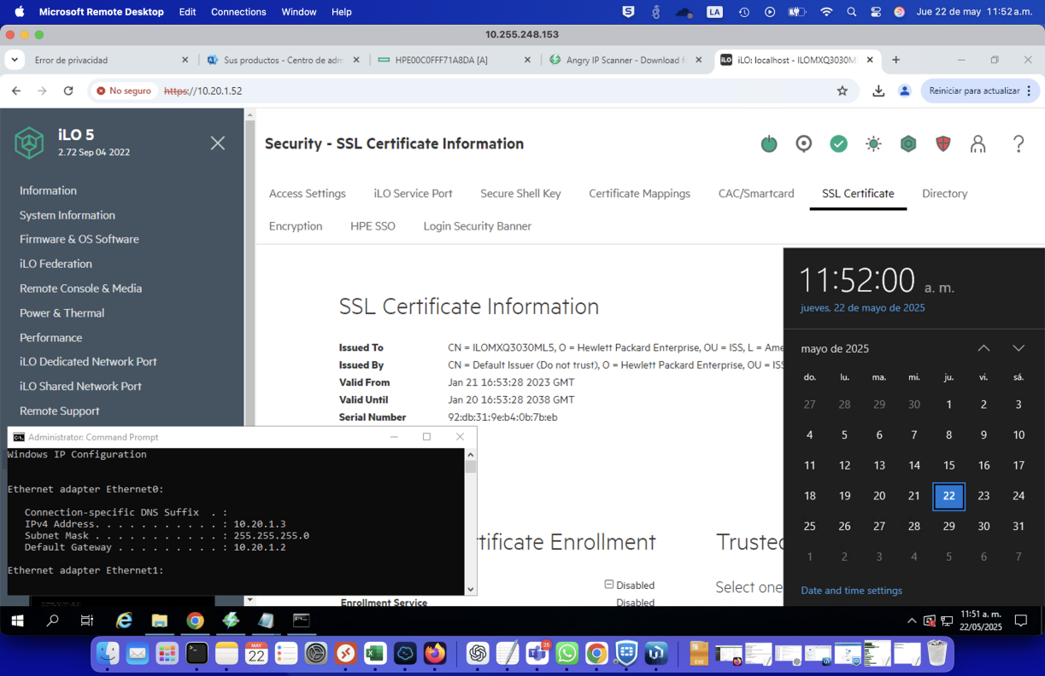
b) i protección del BIOS

Inciso b) ii Configuración de puertos y protocolos.
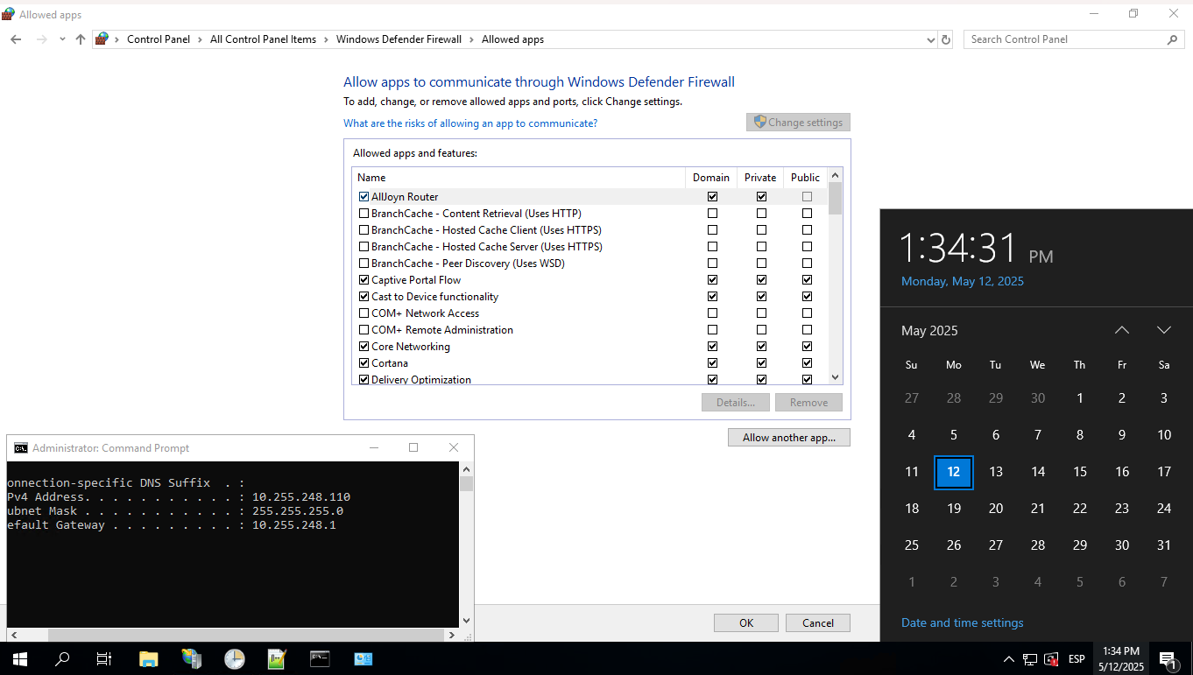

Inciso b) iii. Registro de actividades activado En sistema operativo y aplicaciones.
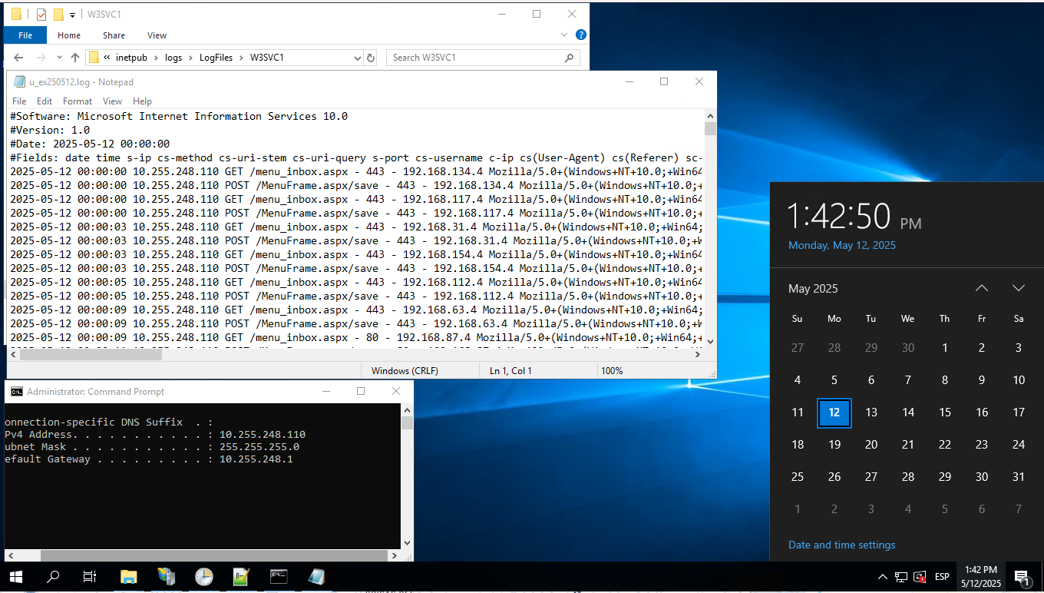

vi. Instalación de sistema operativo en partición exclusiva.
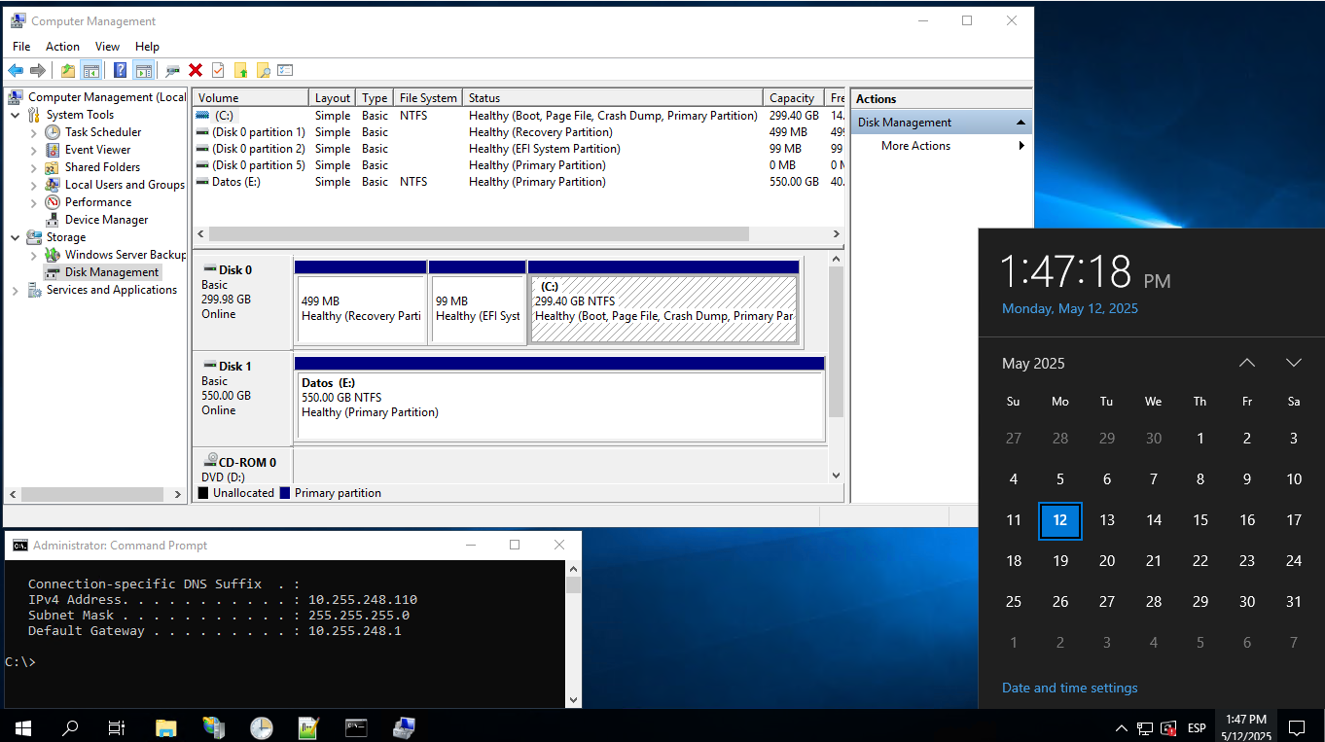

- Para equipos de red
Inciso b) vii Reglas de filtrado de Paquetes.
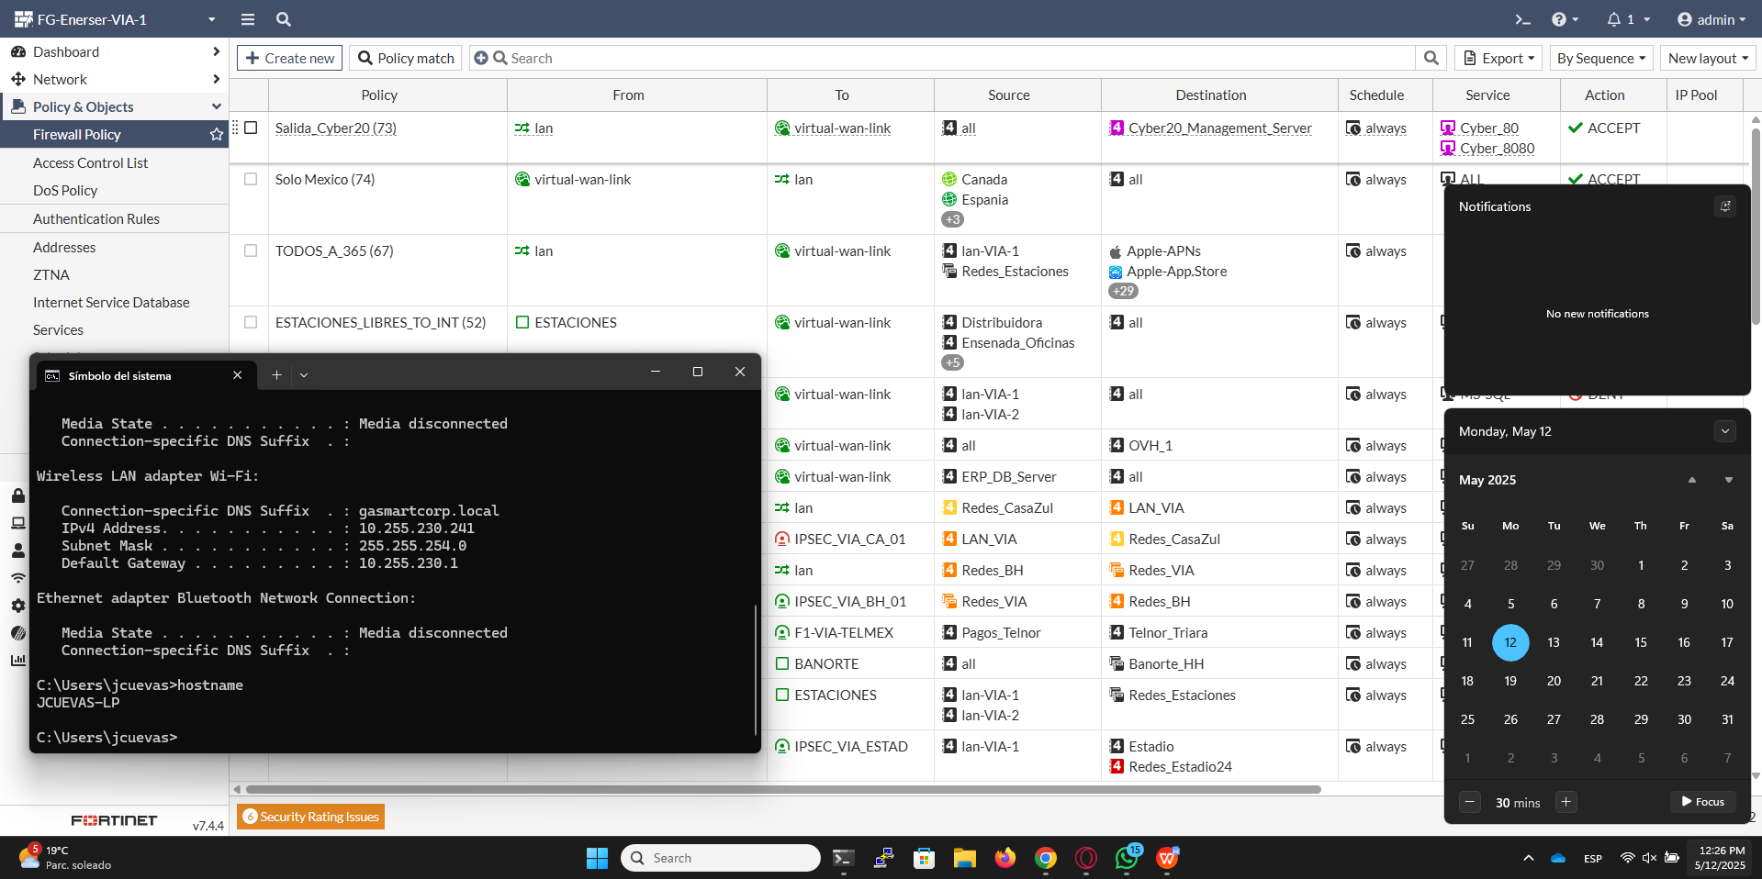

Inciso b) viii Configuraciones de Seguridad del Fabricante.
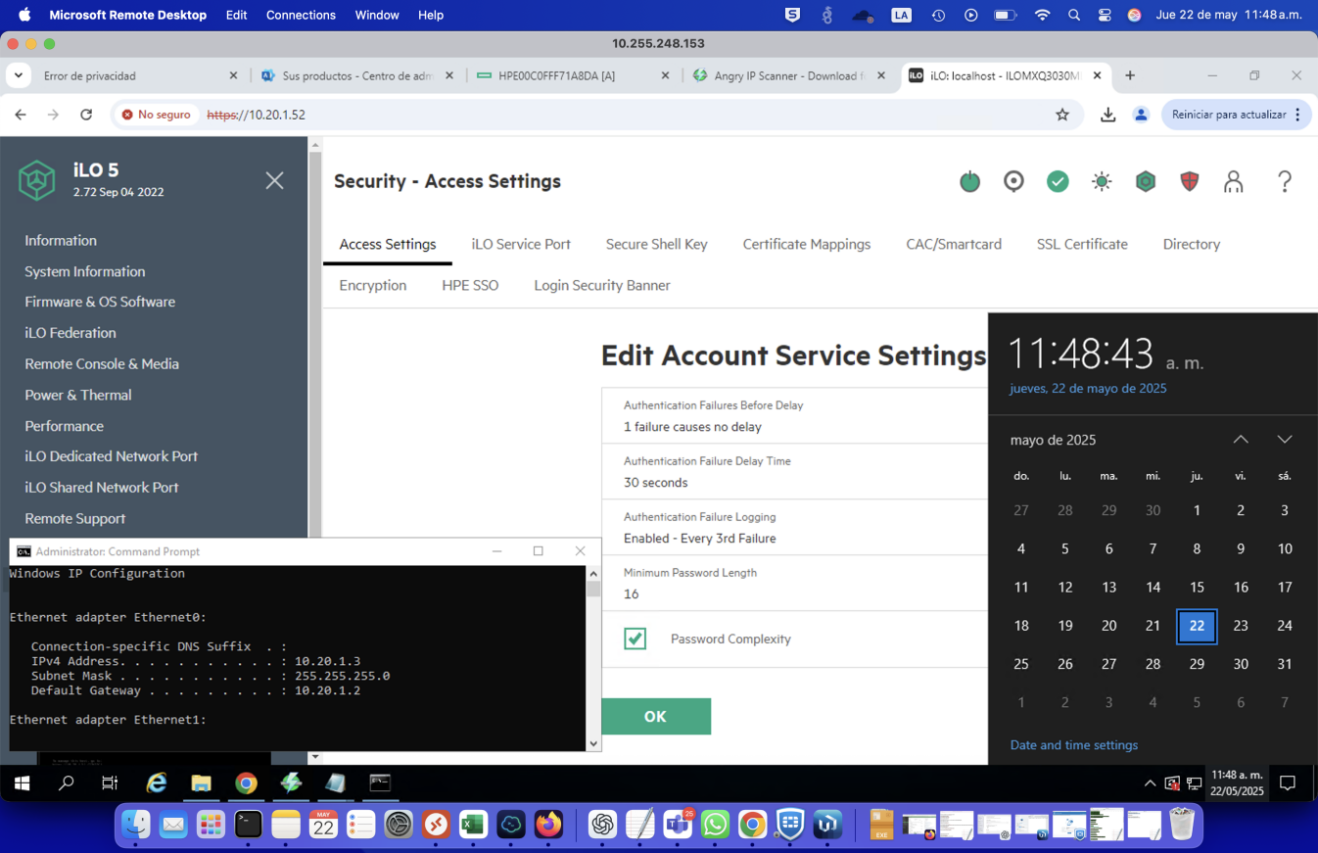

Evidencias de configuraciones para equipos de red
Inciso c) i Configuración de registro de actividades en equipos de red.
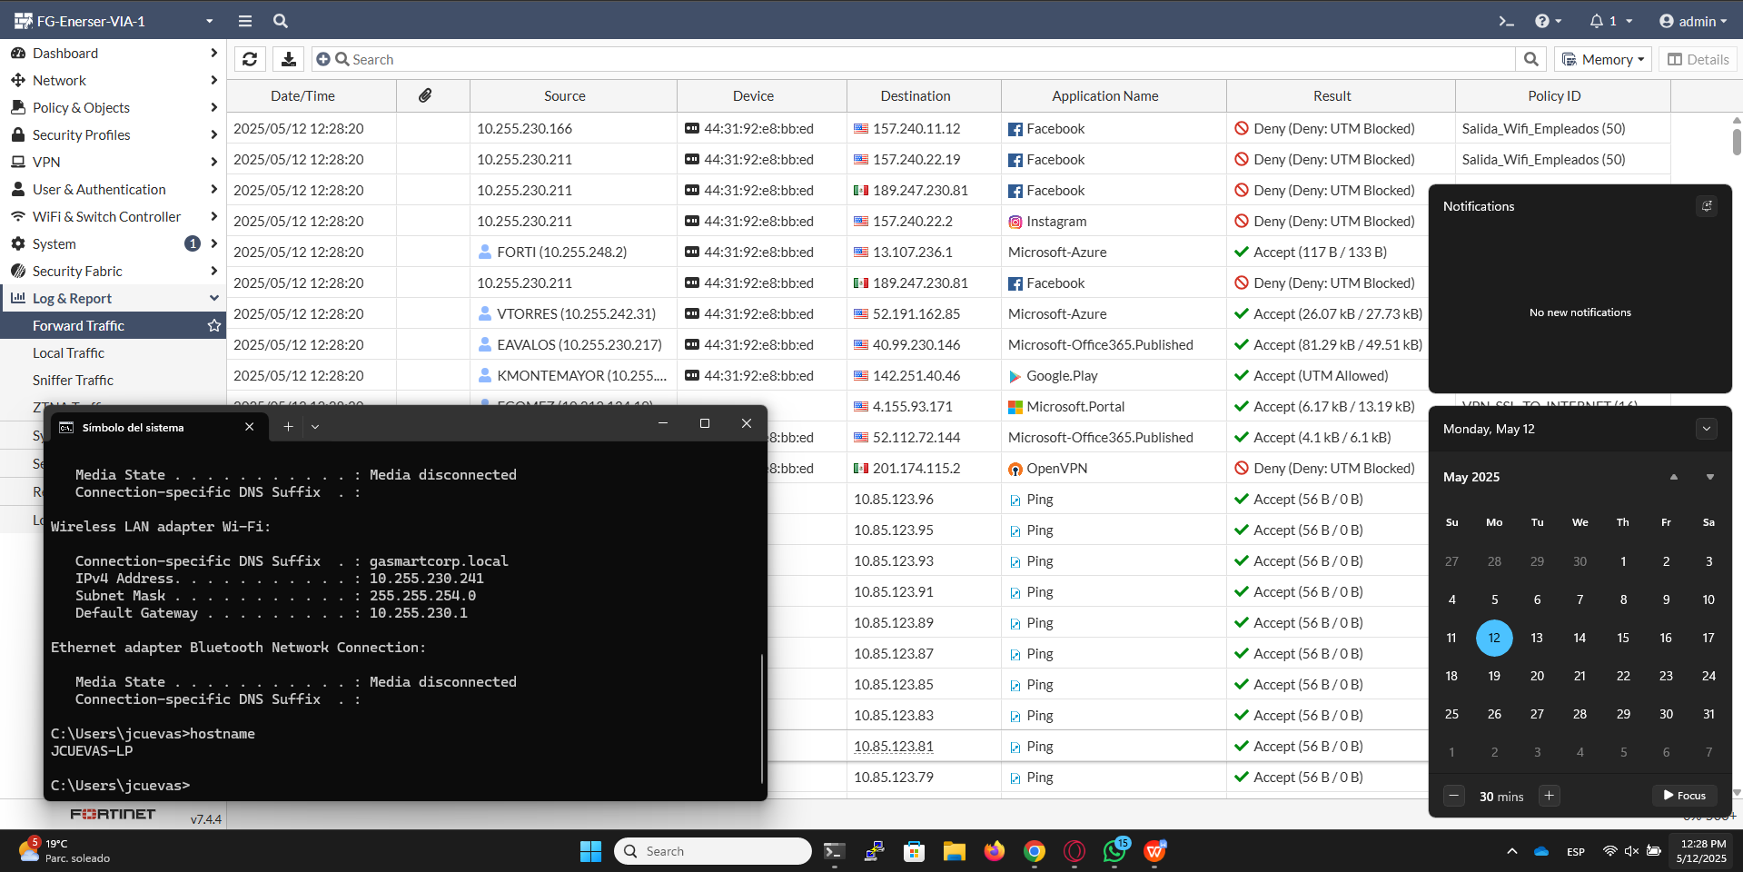

Inciso c) ii Configuración de política de firewall para bloqueo de sitios de alto riesgo
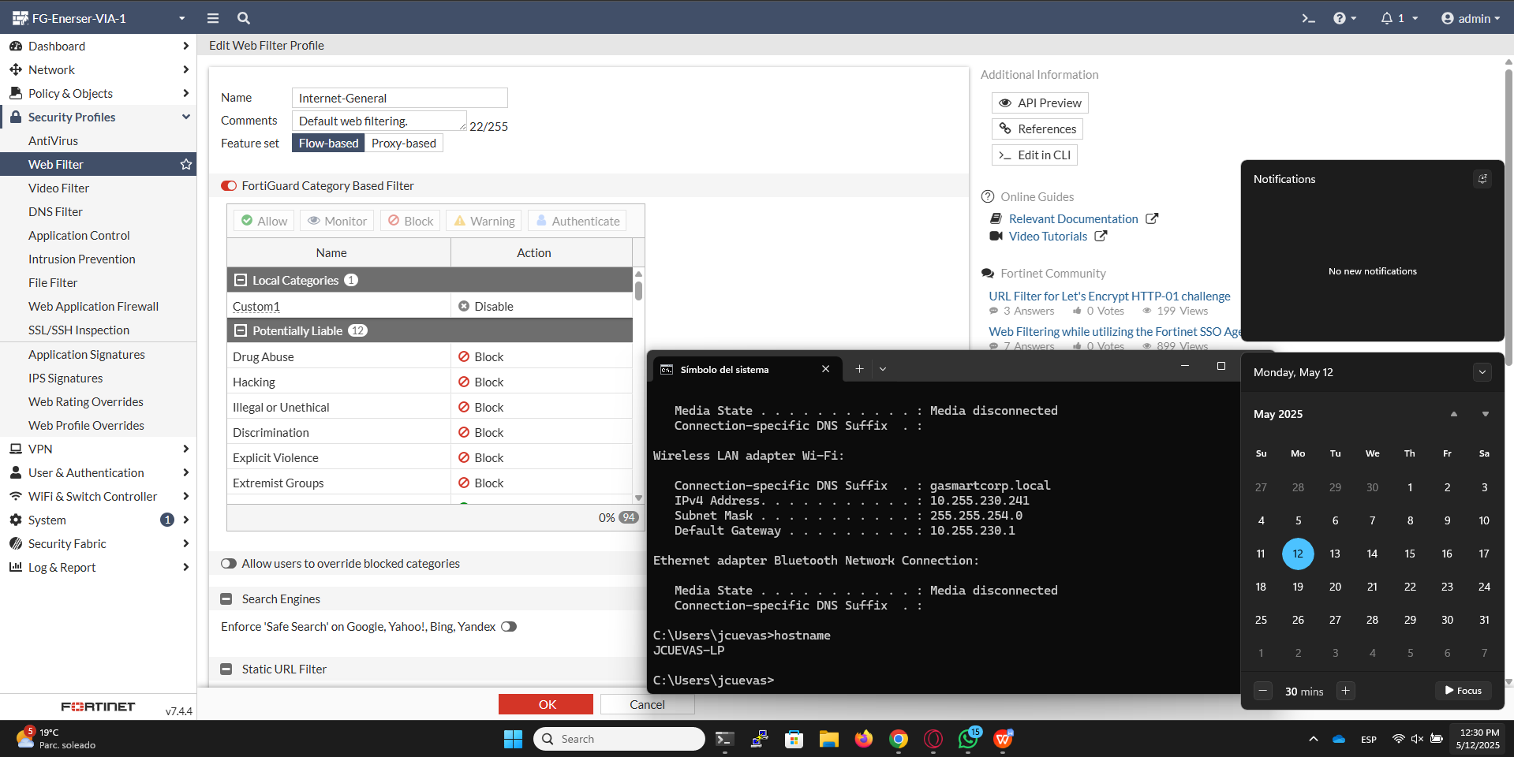

Inciso c) iii-1 Trafico de paquetes encriptado por VPN entre estaciones y el corporativo.
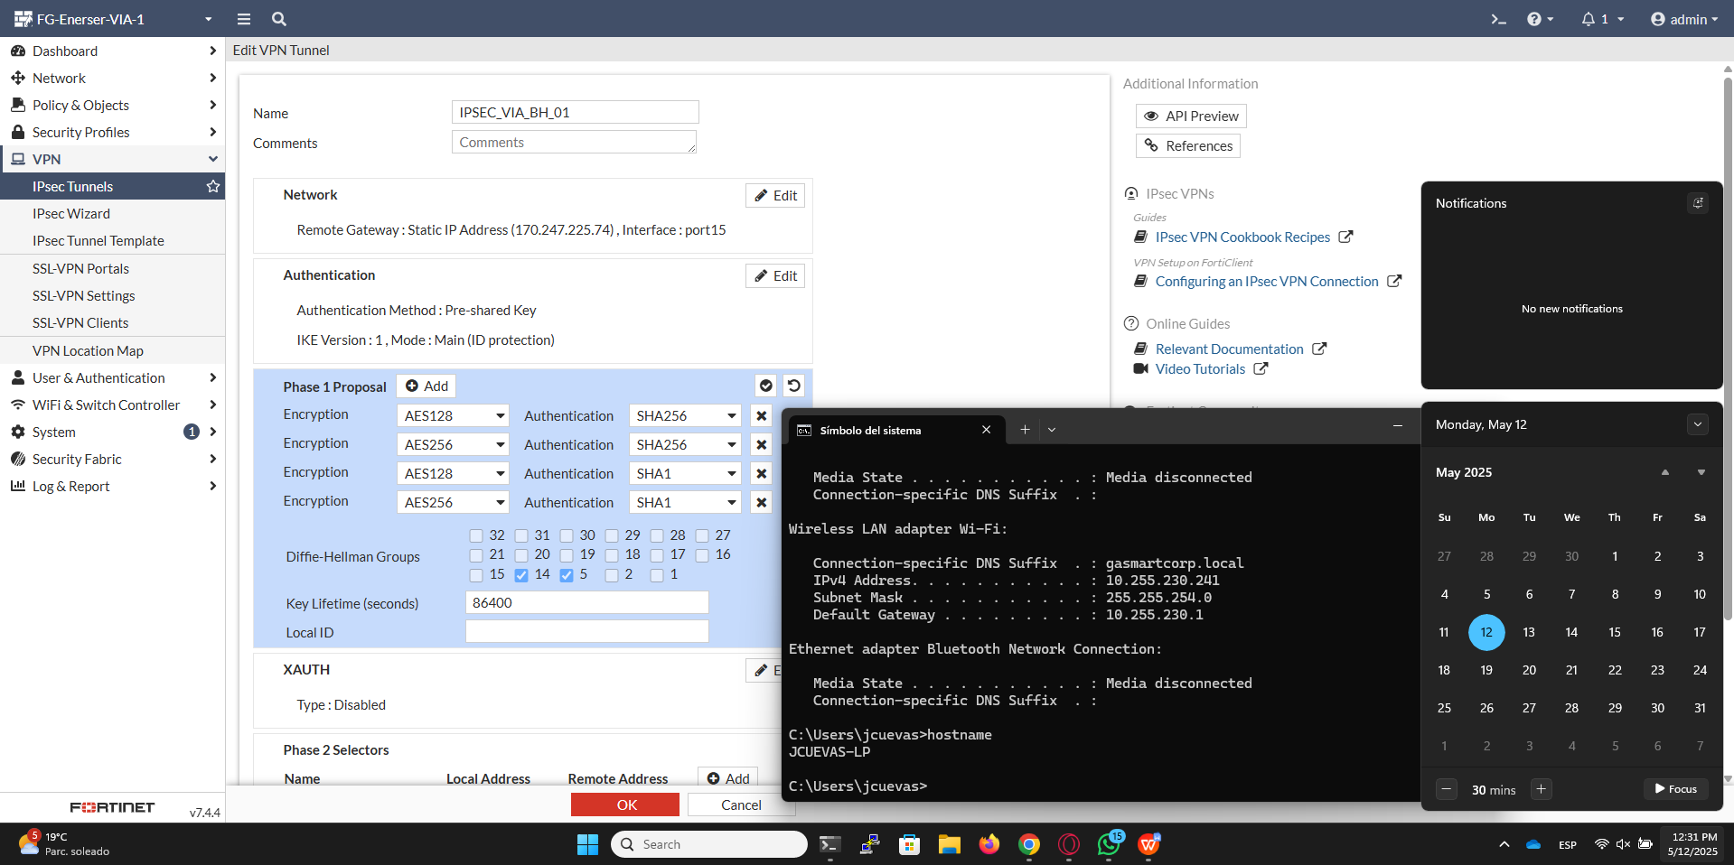

Inciso c) iii-2 Servicios expuestos a Internet a través del Firewall que solo permita los puertos necesarios.
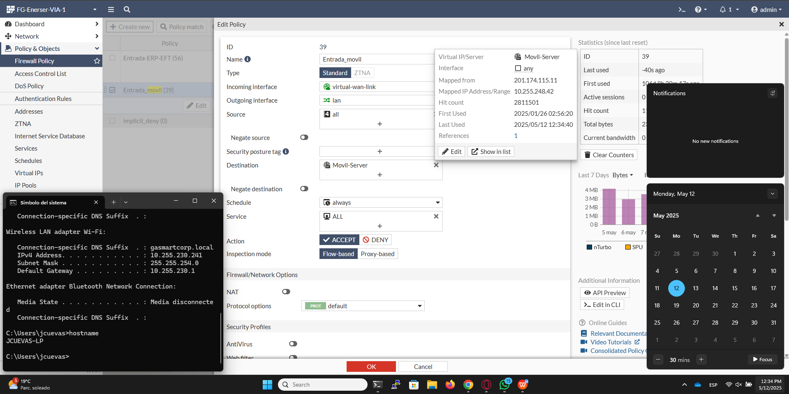

Inciso c) iii-3 Trafico proveniente de internet analizado por IPS e IDS, Antivirus, etc.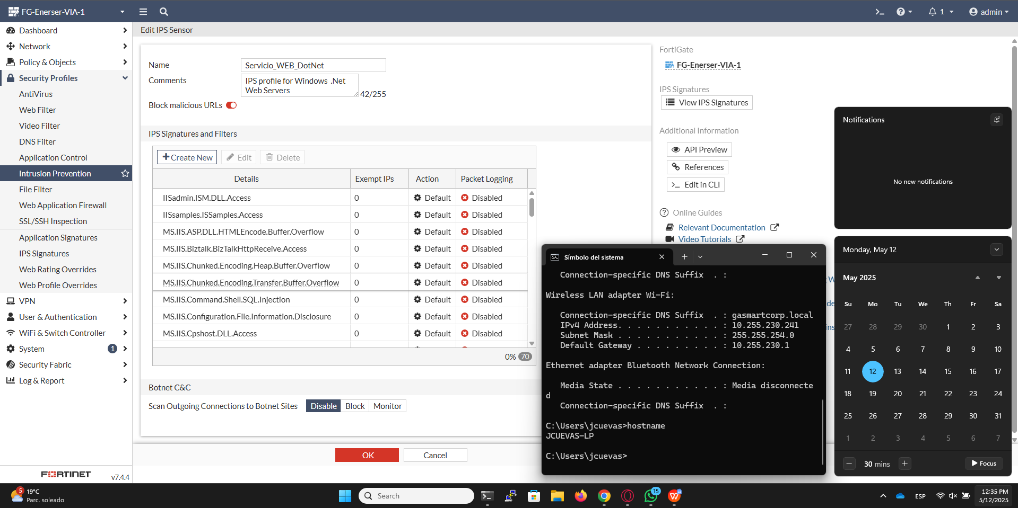

Inciso c) iv Segregación de Redes
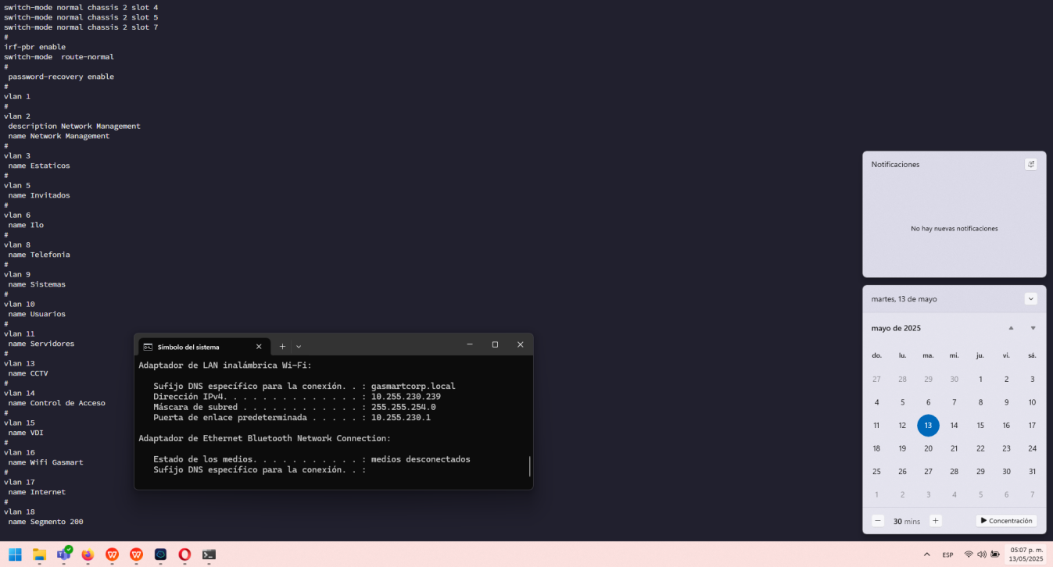
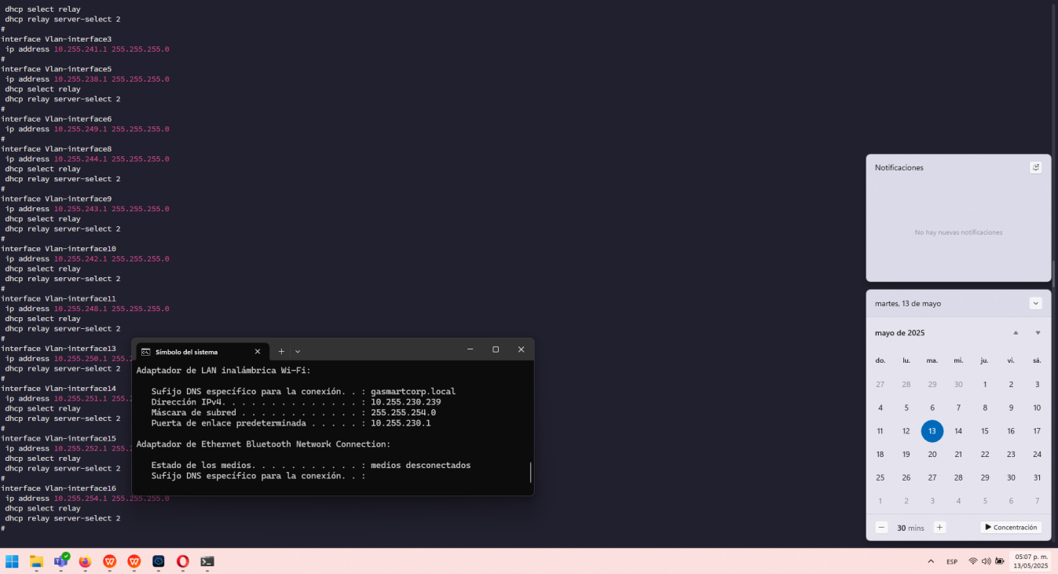

iv) Inhabilitación de puertos físicos utilizados en transferencia de información o almacenamiento (salvo autorización formal).

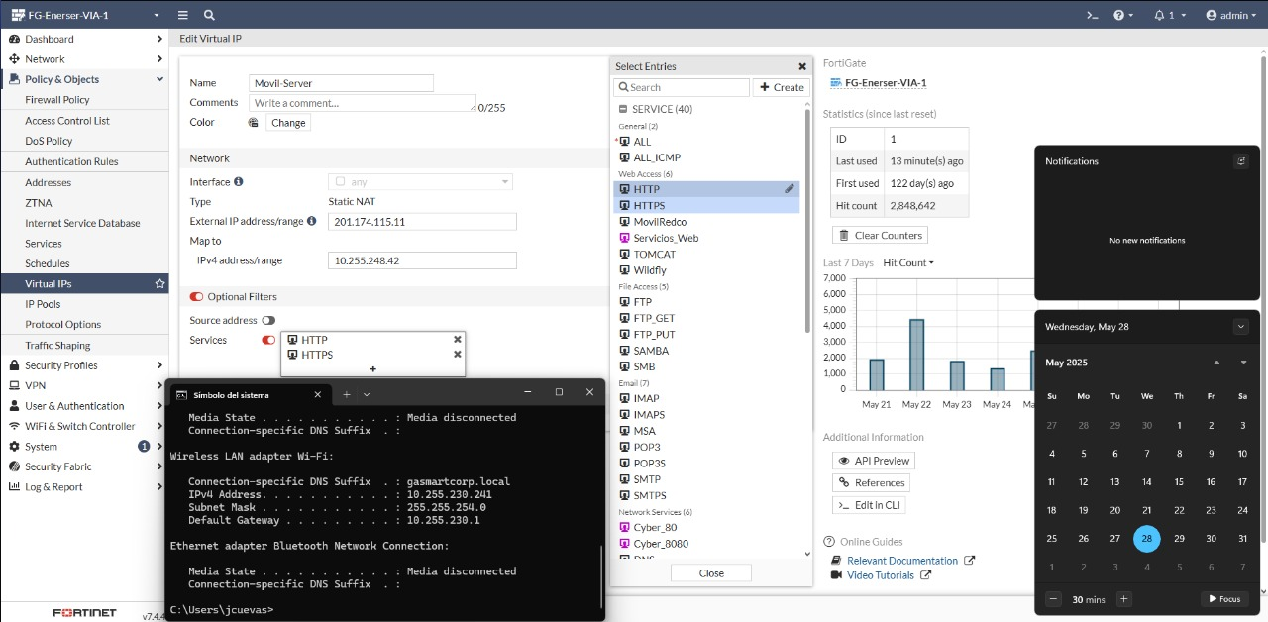

Servicios Habilitados.

Protocolos Inhabilitados
Se muestran los servicios que se encuentran habilitados, por lo que se considera que todo aquel servicio no incluido en esta configuración se encuentra deshabilitado.
Este listado muestra todos los protocolos que NO se encuentran configurados, para la operación del monedero.

